天机平台统一设计规范V1.0@20260525

1. 规范目标

1.1 制定目的
为保证公共数据授权运营体系下各子系统界面体验一致性，提升平台整体品牌统一性，避免因多团队开发导致界面风格差异较大，制定本规范。
本规范以：
统一基础体验、统一品牌认知
为目标，仅约束必须统一内容，其余功能页面、业务交互、界面设计允许各系统根据业务特点自主设计。

1.2 适用范围
本规范适用于：
- 公共数据授权运营后台支撑子系统
- 运营支撑类系统
- 集成接入类子系统
- 后续新建系统
第三方系统接入时，应尽可能遵循本规范要求。

2. 设计UI 参照
系统 | 链接/截图 | 备注
公共数据授权运营门户 | https://www.figma.com/design/TS228GylEHYjcWwPLvGXzr/%E5%AE%9E%E9%AA%8C%E5%AE%A4%E6%95%B4%E4%BD%93%E9%A1%B9%E7%9B%AE%E6%B5%81%E7%A8%8B%E5%8F%8A%E4%BA%A4%E4%BA%92?node-id=360-12429&p=f&t=GdayVTGZHmM1y7tl-0
门户 logo | 
导航栏和菜单 | 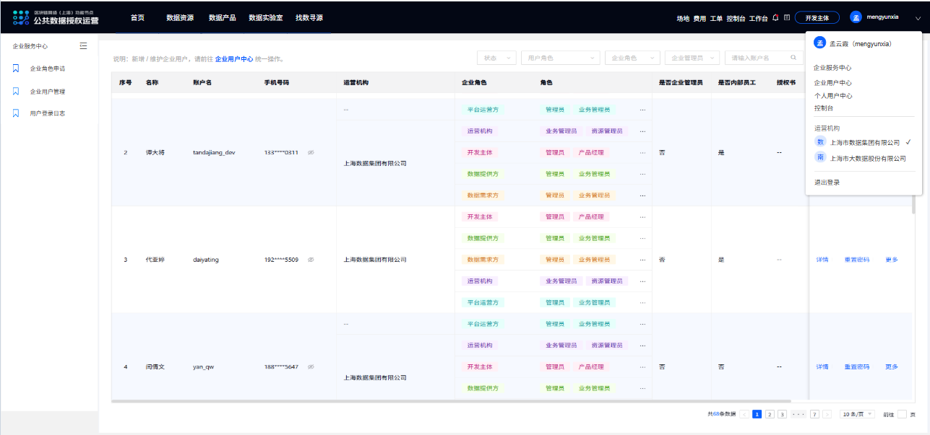 | 截图仅供参照，建议开发前，先浏览公共授权运营服务平台门户。
产品切换器 | https://tianjiintelop.netlify.app/

3. 设计规范

3.1 顶部导航栏

3.1.1 导航栏样式
所有子系统顶部导航栏须保持统一风格。
统一要求：
- 导航栏背景色统一为 黑色，色号：#030714
- 导航栏高度固定，56px，（与运营门户保持一致）
- 导航栏整体布局保持一致
- Logo 使用平台统一提供版本
目的：
保持所有系统统一品牌感知与一致入口体验。

3.1.2 Logo 规范
统一要求：
- 系统 Logo 使用统一版本
- Logo 固定展示于顶部左侧
- 点击 Logo 后：
统一跳转至运营门户首页
禁止：
- Logo 自定义替换
- 跳转至各自首页
- 跳转无效

3.1.3 用户账户
顶部右侧统一展示用户账户信息。
统一要求：统一姓名第一个字圆圈，蓝底白字。蓝色号：色号：#0A61FF，默认显示账号名。
下拉展示，支持：
- 账号名（姓名）
- 企业基本信息（可选）
- 个人基本信息（可选）
- 退出登录
可根据系统情况扩展：
企业基本信息、个人基本信息，跳转统一身份认证平台（IDAAS）
说明：
非强制要求，但展示样式需保持一致。

3.2 产品切换器（可选）
适用于：
多模块系统、集成型系统

3.2.1 产品切换器位置
统一要求：固定于顶部导航栏系统 logo右侧。
样式：弹层样式、展示形式、交互方式保持统一。

3.2.2 默认展示内容
产品切换器需与现有设计保持一致。
默认展示门户入口（可选）：
- 公共数据授权运营服务平台
- 数据实验室运营平台
要求：
- 放置于显眼位置
- 支持快速跳转
- 展示顺序保持一致

3.3 左侧功能菜单

3.3.1 菜单层级
统一要求：
左侧菜单建议允许：一级菜单 + 二级菜单
不建议出现三级菜单。
目的：保持信息结构清晰。

3.3.2 菜单高亮样式
统一要求：
- 当前菜单高亮颜色统一为 深蓝色，与门户系统保持一致，色号：#0A61FF
- Hover 风格保持一致
- 展开收起逻辑统一
具体效果：
参照统一 UI 规范示例。

3.3.3 菜单布局
统一支持：左侧菜单折叠展开能力
以适配：
- 大屏显示器
- 笔记本设备

3.4 页面布局与操作

5.1 页面布局
页面建议保持统一基础结构：查询区域 → 操作区域 → 数据列表 → 分页区域
目的：保持用户使用习惯一致。
允许：页面内容根据业务自由设计。

5.2 操作按钮规范
列表操作列要求：
当按钮数量：超过 3 个，统一要求：收起至「更多」菜单中。
示例：
规范前：
编辑｜删除｜授权｜查看详情｜日志
规范后：
编辑｜更多
目的：保持页面整洁，提高可读性。

3.4.1 文本选中高亮
统一要求：文本选中高亮颜色统一为蓝色。色号：#0A61FF
保持系统一致性体验。

3.5 界面适配性
所有子系统必须支持：自适应布局（Responsive）
统一要求：
需兼容：
- 大屏显示器
- 主流笔记本设备
最低要求：
不出现明显布局错位、内容遮挡、超出屏幕等问题。
禁止：
- 固定宽度导致页面变形
- 页面无法正常缩放
- 小屏设备出现严重体验问题

3. 规范执行说明
本规范以：统一基础体验，保留业务灵活性为原则。
除上述基本要求外：
各系统可根据自身业务特点维护界面风格与功能设计。
后续如平台统一组件库成熟，将逐步推进：
导航栏、产品切换器、菜单、账户信息等公共组件统一化。

